新 书 推 荐

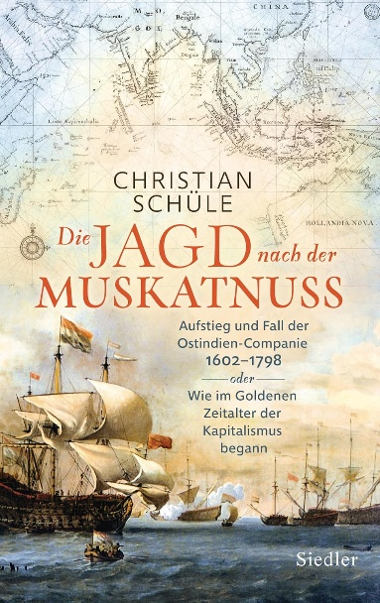
中文书名：《香料、股票与帝国：东印度公司如何塑造现代世界》
英文书名：IN PURSUIT OF NUTMEGS: The Rise And Fall Of The Dutch East India Company 1602~1798 Or: The Golden Age And The Birth of Capitalism
作 者：Christian Schüle
德语书名：Die Jagd nach der Muskatnuss
出 版 社：Siedler/Penguin Random House Verlagsgruppe
代理公司：ANA/Brady
页 数：384页
出版时间：2026年5月
代理地区：中国大陆、台湾
审读资料：电子稿
类 型：历史

内容简介：

还记得在历史书上学的第一家股份有限公司——荷兰东印度公司吗？本书将以其兴衰为主线，讲述其香料贸易、殖民扩张与股份公司运作，再现荷兰黄金时代，揭示现代资本主义与早期全球化的起源。史料扎实、叙事生动，既回望历史，也为理解当今世界提供深刻参照。

***

亚洲贸易、香料群岛、资本主义、殖民主义、荷兰的兴盛与衰落……这是一部极具现实意义的全球资本主义史，同时帮助我们理解当下。

1602年3月2日，传奇的荷兰联合东印度公司在阿姆斯特丹成立，人类历史上第一家股份公司就此诞生。它受荷兰共和国委托，与亚洲开展香料贸易，在东印度建立起庞大网络，逐渐成为殖民强权，垄断市场、占领领土、强迫当地民众臣服，甚至实施大屠杀。当时从亚洲运往欧洲的胡椒、肉豆蔻、丁香等商品，价格一度远超黄金。

在这部生动的荷兰黄金时代全景史中，舒勒依托史料、原始游记与一手研究，不仅讲述荷兰东印度公司的兴衰，更揭示现代资本主义如何诞生、欧洲殖民主义如何确立，以及全球化如何登上世界舞台。

作者简介：

克里斯蒂安·舒勒（Christian Schüle），1970 年生，哲学家、自由撰稿人兼出版人。其获奖随笔、报道刊登于《国家地理》《时代周报》《Mare》等媒体，亦在多家德国电台播出。2015 年起任教于柏林艺术大学文化研究专业，著有多部引发热议的主题随笔，包括《丈量德意志》（Deutschlandvermessung）及最新作品《在战区：恐慌、狂妄与自我矮化之间的德国》（In der Kampfzone: Deutschland zwischen Panik, Größenwahn und Selbstverzwergung）。2022 年，其哲学随笔《在路上的幸福》（Vom Glück, unterwegs zu sein）意外成为畅销书。

感谢您的阅读！
请将反馈信息发至：版权负责人
Email：Rights@nurnberg.com.cn
安德鲁·纳伯格联合国际有限公司北京代表处
北京市海淀区中关村大街甲59号中国人民大学文化大厦1705室, 邮编：100872
电话：010-82504106, 传真：010-82504200
公司网址：http://www.nurnberg.com.cn
书目下载：http://www.nurnberg.com.cn/booklist_zh/list.aspx
书讯浏览：http://www.nurnberg.com.cn/book/book.aspx
视频推荐：http://www.nurnberg.com.cn/video/video.aspx
豆瓣小站：http://site.douban.com/110577/
新浪微博：安德鲁纳伯格公司的微博_微博 (weibo.com)
微信订阅号：ANABJ2002


